ТУБЕРКУЛЁЗ: МИФЫ И РЕАЛЬНОСТЬ

Туберкулёз – это опасное инфекционное заболевание, которое без своевременной диагностики и лечения может привести к инвалидности и смерти.
Первые упоминания об этой болезни относятся к 1200 году до н.э.
Одним из самых важных дней в истории изучения туберкулёза стал день 24 марта 1882 - день открытия возбудителя туберкулёза (Mycobacterium tuberculosis) немецким учёным Робертом Кохом, поэтому M.tuberculosis называют бациллой или палочкой Коха. Теперь 24 марта – всемирный день борьбы с туберкулезом.
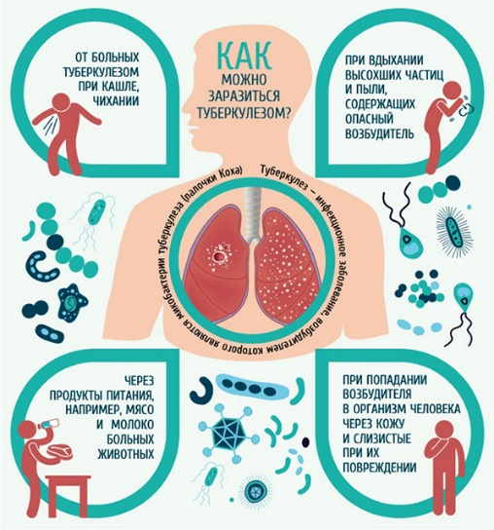
Существует несколько способов заражения этой болезнью, однако самый распространенный – при контакте с больным человеком (воздушно-капельным путем).
Туберкулёз - это заболевание способное поражать множество систем нашего организма как дыхательную, так и костную, мочеполовую и другие системы. В результате симптомы могут весьма разные, что необходимо знать!
В настоящее время бытуют мнения о развитии и лечении туберкулеза, сильно отличающиеся от истинного положения дел. Давайте расставим все точки i:
Миф№1 Туберкулез можно вылечить народными средствами.
Правда: Все факторы, которые повышают защитные силы организма, конечно, способствуют выздоровлению, но без ежедневной химиотерапии (медикаментов), без выполнения всех рекомендаций врача излечиться невозможно.
Миф №2: Туберкулезом поражаются только легкие
Правда: Туберкулез поражает все органы и ткани человека: глаза, кости, кожу, мочеполовую систему, кишечник, головной мозг и т.д. Однако чаще всего встречается туберкулез легких.
Миф№3: Туберкулез легко вылечит
Правда: Туберкулез является трудноизлечимой болезнью, требующей четкого соблюдения рекомендаций врача, дозировок и времени между приемами препаратов. В настоящее время есть формы туберкулеза устойчивые ко многим лекарствам.
Миф№4: Туберкулез - болезнь бедных и неблагополучных людей
Правда: Палочка Коха не различает людей по социальному статусу! К примеру, заболеваемость туберкулезом в тюрьмах в 7,5 раз ниже, чем у людей, живущих свободно.
Миф№5: Туберкулез – очень редкое заболевание
Правда В нашей стране у любого человека обязательно найдется хотя бы один знакомый/родственник, болеющий либо переболевший туберкулезом.
Миф№6 Флюорографическое исследование опасно для здоровья
Правда: Флюорография не оказывает отрицательного влияния на здоровье и позволяет обнаружить туберкулез и онкологические заболевания на ранних стадиях, когда их лечение наиболее эффективно.
В настоящее время туберкулез распространяется все больше: 8 млн человек в год заражаются им, а 3 млн из них умирают. Причем 80% инфицированных находятся в трудоспособном возрасте!
Туберкулез – опасный враг! Для того чтобы противостоять ему необходимо:
- делать прививки, согласно национальному календарю прививок;
- регулярно (1 раз в год) проходить флюорографию;
- следить за самочувствием и при обнаружении у себя хотя бы одного из признаков заболевания немедленно обратиться к врачу;
- вести здоровый образ жизни (отказаться от курения и чрезмерного употребления алкоголя).

Берегите себя и будьте здоровы!

Кабинет медицинской профилактики БУЗ ВО «Вологодская городская поликлиника №5»

